**Initiation à la recherche documentaire** / **Lycée billes**

**Evaluation numéro 1 du second semestre 6ème**

**Prénoms et nom :**

**L’objet du livre**

**1 La couverture**

# Les différentes faces de la couverture du livre sont appelées : (*4 points)*

* La première de couverture (A)

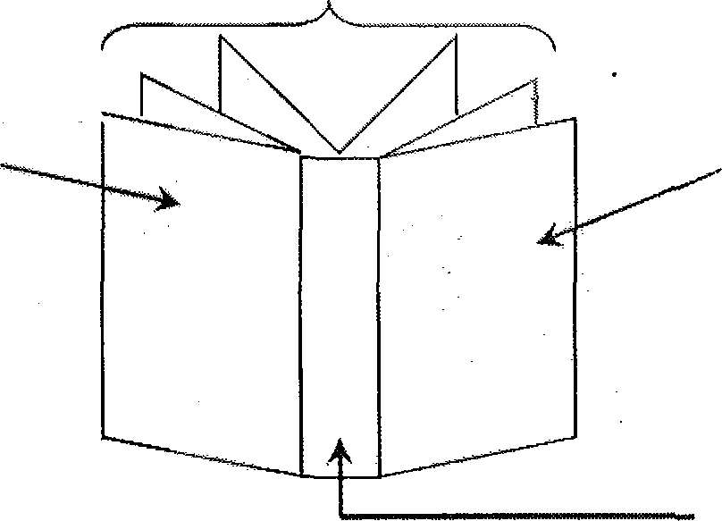

***Application*** *:*

**Complète le schéma ci-dessous à *l’aide des lettres A, B,* C,D.**

* La quatrième de couverture (B)

## Le dos (C)

## La tranche du livre (D)

**2 Information que l’on trouve sur la couverture** (4 *points)*

***Application : relie les mots à Ieur définition***

## Le titre

L’auteur

L'éditeur

L’imprimeur

* personne ou groupe de personnes qui ont écrit le livre.
* nom du document. Il donne souvent une idée du sujet.
* personne ou entreprise qui va produire, publier et mettre en valeur le livre.
* Personne qui imprime le livre en plusieurs exemplaires.

**3 Donner la définition des mots suivants :** (*8 points)*

1. Support du document : …………………………………………………………………………..
2. Fonds documentaire : …………………………………………………………………………….
3. Fiction : …………………………………………………………………………………………….
4. Documentaire : ……………………………………………………………………………………
5. C.D.I : ………………………………………………………………………………………………
6. I.R.D : ………………………………………………………………………………………………

**4 Décriver quatre(4) comportements d’un lecteur une fois en bibliothèque.** (*2 points)*

**-**

**-**

**-**

**-**

**5 Donner deux(2) exemples de livres de fictions et deux(2) exemples de livres documentaires** *(2 points)*

Fiction Documentaire

**1 : 1 :**

**2 : 2 :**